故意制造对立？澳智库：中国外交影响力首次反超美国！

[有理儿有面](javascript:void(0);)

**有理儿有面**

微信号 youli-youmian

功能介绍 你说是不是

2023-02-07[原文](https://mp.weixin.qq.com/s?__biz=Mzg3MjEyMTYyNg==&mid=2247581780&idx=2&sn=70b232c7194923d4a6d75066e65afe3d&chksm=cef7d421f9805d37ac16953a98619c1f5abe756ddb278b72077e128a9503dffb272f6916ea0b&scene=27#wechat_redirect&cpage=158) 发表于

收录于合集

以下文章来源于战忽智库 ，作者战忽智库



战忽智库

.

记录中国崛起，见证中华复兴！





**全文共1410字，图片1张，预计阅读时间为6分钟。**

**文章转载自“战忽智库”。**



▼

据《日本经济新闻》2月6日报道，澳大利亚智库洛伊研究所日前发布了2023年版的“亚洲实力指数”，以亚太26个国家和地区作为分析对象。虽然美国在综合分数榜单上依然排名第一，但在“外交影响力”一项上被中国反超，排名落至第二。报道指出，美国在“外交影响力”方面被中国反超的主要原因是拜登政府在亚太地区的外交成果乏善可陈。据报道，美国虽然在“经济实力”“军事实力”等6项排名中依然占据首位，但在“外交影响力”一项上得分89.3，比上一次下降1.1分，被得分91.5的中国夺走头把交椅。

澳大利亚智库弄出的这份榜单，把中国在亚太的外交影响力划为了第一位，超过了往年的霸主美国。这到底是捧杀还是事实就是如此？从中国目前的发展和对亚太的外交影响力来看，应该是两者皆有。从中国在亚太的外交成绩来看，中国与（亚洲）各国之间的贸易和投资等关系稳固，国家间的关系良好。自2009年起，中国连续13年成为东盟第一大贸易伙伴，双方的经济交流日益密切。亚洲的其他国家日本、韩国、澳大利亚、新西兰等国也与中国交往密切，甚至是在很大程度上依赖中国市场和商品。与太平洋岛国的联系也越来越密切，与所罗门群岛的合作一直被西方诟病，这些都切实说明了中国在亚太地区的外交影响力在不断提高。

反观美国，其在亚太地区的外交成绩乏善可陈，对中国进行的外交围堵，并没有得到亚太大多数国家的支持。搞了多年的所谓的“反华小团体”，翻来覆去也还是美国的铁杆盟友澳大利亚和日本，再加上一个印度。因此，中国在亚太地区的外交影响力，超过美国是自然而然的事情，并不值得大惊小怪。毕竟中国自己就是亚太地区的大国，这里可以算作中国的基本盘，在外交联系和各种合作上，中国是拥有得天独厚的区位优势的。反观美国，搞得是全球战略和全球外交，其在某个地区的外交影响力有所不足也并非不可接受。再加上俄乌冲突爆发，美国的一部分精力其实是被牵制在了欧洲，所以说中国在亚太地区的外交影响力反超美国，是多种因素下促成的。

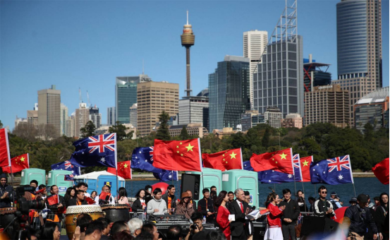

而澳大利亚智库之所以搞这样的榜单，还特别把中国亚太地区外交影响力反超美国加以说明。这本身就是一种不正常的行为，背后自然还是有一定的指向的，这也是在隐形的宣扬“中国威胁论”。同时也是在制造对立，让中美之间的竞争更激烈。其实中国近些年来，综合国力和外交影响力有所提升这是事实，但说真的要赶超美国还有很远的一段路要走。亚太地区这种所谓的局部赶超其实并不能成为判断标准，这就相当于考试一样，一张语文卷子，我只是在大作文上写的比你出色一点，但总分还是远远不如。因此，中国必须要保持一定的战略冷静，对自己取得成绩要有清晰的认识，不骄傲自大，也不妄自菲薄。

绝对不能被西方媒体带乱了节奏，我们就按部就班的推动中国自己的发展就好。只要我们不断超越我们自己，就是进步；只要我们不断进步，相信早晚有一天会真正达成对美国的反超。现在，中国的外交自信也也越来强了，在国际上外交部的发声也越发强硬，这其实就是中国逐渐强大的表现。最近中美两国因为“流浪气球”事件闹得沸沸扬扬，中国外交就表现出了极大的睿智和冷静，率先解释了此事是无害的，是不可抗力进入美国的；在美国击落“流浪气球”之后，中方又表态称，保留进一步必要反应的权利，还对此表示了坚决反对。

据说还要讨要气球的碎片和设备，还表态称，中国政府将继续坚决维护自身的正当合法权益。这些都说明了，中国外交正在依托强大的祖国变得越来越主动，所以说要坚持自己的节奏，不要在西方媒体的吹捧中迷失。

**图片源自网络**





**关注公众号：**

**有理儿有面**

**理   性｜   揭   秘｜   探   讨**







### 精选留言

用户设置不下载评论